Восстановление размытых астрометрических изображений методом
обратной фильтрации (голограммный фильтр)
Волков Дмитрий Владимирович
Педагог дополнительного образования
Чебоксарский дворец детского и юношеского творчества, Россия, Чебоксары
e-mail: vdmvcheb@mail.ru

Астрофотографические изображения, искаженные случайно из-за перемещений, плохой фокусировки, турбулентности или кодированные изображения с ПЗС матриц можно подвергнуть обработке и улучшить их качество.
Обозначая функцию размытия, или импульсный отклик, через $h\left(x,y\right)$ искаженное изображение $g(x^{'},y^{'})$можно записать в виде: $g(x^{'},y^{'})=\iint{f(x,y)}h(x^{'}−x,y^{'}−y)\text{dxdy}$.
Качество изображения можно улучшить, если подвергнуть исходное изображение операции обратной свертки. Для осуществления такой операции необходим пространственный фильтр с функцией пропускания $1/H(p,q)$ поскольку фурье-образ функции $g(x^{'},y^{'})$ дается выражением $G(p,q)=F(p,q)H(p,q)$, откуда$F(p,q)=G(p,q)/H(p,q)$; здесь $F(p,q),G(p,q)$ и $H(p,q)$ - фурье-образы функций $f(x,y),g(x,y)$ и $h(x,y)$ соответственно.
Чтобы синтезировать функцию фильтра $1/H(p,q)$ Строук и Зех предложили использовать два фильтра (рис.1) – один с амплитудным пропусканием $H∗$, а другой – с пропусканием $1/(\text{HH}∗)$. Фильтр $H∗$ изготавливается методом Вандер Люгта и представляет собой результат интерференции наклонной плоской волны и спектра Фурье функции $h(x,y)$. Фильтр $1/(\text{HH}∗)$ получают тщательной фотографической записью фурье-образа импульсного отклика $h(x,y)$ на регистрирующем материале с коэффициентом контрастности $γ=−2$. Затем оба фильтра складывают вместе и точно юстируют в оптической системе, так чтобы при освещении фильтров произведение их амплитудных пропусканий $({H∗)}/(1/{\text{HH}}∗)$ соответствовало искомой функции фильтрации $(1/H)$.
На рис.2. показана рентгеновская фотография Солнца, полученная камерой обскурой и улучшенная благодаря применения этого метода.
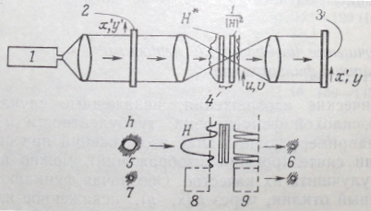
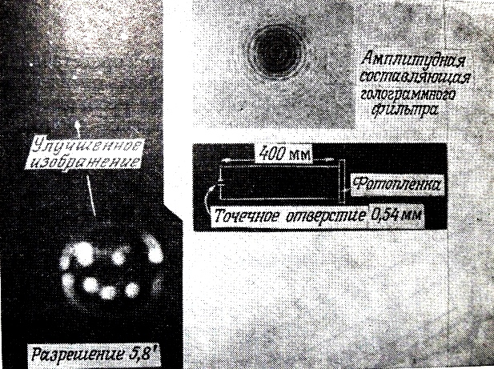

Рис. 1 Рис. 2

Литература

1. Stroke G.W., Opt. Spectra, 31-32, November 1970.
2. Stroke G.W., Zech R. G., Phys. Lett., 25A, No.2, 89-90, Jule 1967.

